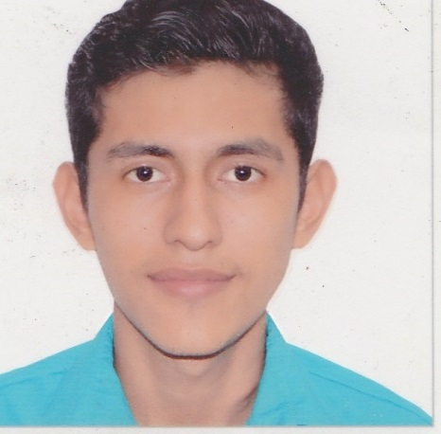



Teléfono: 4507-1617 3387-8619

Vásquez Cruz
Kleiber Ricardo
Correo electrónico: K.ricardovasquez12gmail.com

Ubicación: 6ta Avenida 3-85 Zona 1 Escuintla

“Curioso, motivado y determinado”

Hola Soy Kleiber tengo 20 años soy estudiante de ingeniería en la  Universidad Mariano Gálvez de Guatemala (UMG) | Graduado en ciencias y letras con orientación en computación y diplomado en Medicina, me gusta ayudar a los demás.

- Manejo del estrés.
- Trabajo en equipo

COMPETENCIAS
Español
Software: Excel, Word, PowerPoint.

Diploma de Primaria
Colegio Santa Familia
2015 - 2017
2012 - 2015
Colegio Santa Familia
ole, lycée ou collège
Diploma de Básico
Diploma de Diversificado
EDUCACIÓN
2006 - 2012
Escuintla Guatemala
Escuintla Guatemala

Escuintla Guatemala

Colegio Santa Familia

Escuintla, Guatemala

EXPERIENCIA PROFESIONAL

Cruz Roja Guatemalteca
2018 – 2019
Voluntariado

Escuintla, Guatemala

SERTELEC
2019 – 2021

Cargo/Auxiliar de bodega

INTERESES

- Deportes: Ajedrez, he participado en competencias a nivel nacional.
- Ayudar a los demás

